現代教育論（2004年夏・丹野教官）シケプリ
作成：中尾 吉男

０－１ 教育の観点と領域による分類

 | 幼児教育・家庭 | 学校教育 | 大学教育 | 社会・成人教育
制度・思想 | 母子関係論  幼稚園 | 学校制度、思想 | 大学改革 | 生涯教育論
方法 | しつけ | 教育方法論 | 大学教授方法 | 企業内教育  成人教育
心理 | 幼児心理学 | 学習心理 | キャンパス | 生涯発達の心理
 |  | スクールカウンセラー | カウンセリング
評価 | 発達や知能の評価 | 学力の評価 | 大学入試 | 職業適性評価
病理 | 母子分離 | 学校教育の病理 | 入試過競争 | 学歴社会
 | →早期教育

０－２ 学校教育の病理

＜３つの説＞
ａ：校則強化 ｂ：いじめ ｃ：対教師暴力

① ａ→（ｂ，ｃ）→ａ→・・・ 悪循環説
② （ストレス）→ｂ→ｃ→ａ エスカレート説
③ （非行）→ｃ→ａ→ｂ 板ばさみ説

＜歴史＞
１９６０年代 | 非行の第２のピーク | 学歴価値
１９６０年代 | 大学紛争（６８・６９年） | 学歴価値
１９７０年代 | シラケ・学生運動・暴走族 | ↑  受験体制→乱塾・挫折・家庭内暴力
１９７０年代 | 乱塾・落ちこぼれ（高７割・中５割・小３割） | ↑  受験体制→乱塾・挫折・家庭内暴力
１９７０年代 | 非行（ツッパリ）・家庭内暴力 | ↑  受験体制→乱塾・挫折・家庭内暴力
１９８０年代 | 非行・校内暴力→臨教審 | 管理体制→いじめ・不登校・体罰
１９８０年代 | いじめ＋自殺 偏差値による輪切り | 管理体制→いじめ・不登校・体罰
１９８０年代 | 管理過剰・登校拒否 | 管理体制→いじめ・不登校・体罰
１９９０年代 | 先輩後輩・オカルト・オタク | 学業不適応→非行  ↓ （対教師暴力・校内暴力）
１９９０年代 | 新々宗教事件・いじめ | 学業不適応→非行  ↓ （対教師暴力・校内暴力）
１９９０年代 | ナイフ・学級崩壊 | 学業不適応→非行  ↓ （対教師暴力・校内暴力）
２０００年～ | キレる・児童虐待・学力低下 | 非行価値

＊ 歴史的には③板ばさみ説と同じ経緯をたどっている。

１、校内暴力

＜現象＞
Ａ：器物破損 → Ｂ：生徒間暴力 → Ｃ：対教師暴力 （Ｄ：体罰）

- 対教師暴力は８５年に非連続的急増を起こす。また、この年には教師死亡事件も起きている。
- 対教師暴力はほとんど中学校で行われている。

＜エスカレートの過程＞ （番号順にエスカレート）
Ａ：器物破損
１：放置 （そうじをしない、ごみの投げ捨て 等）
２：破損 （ロッカーや掃除用具など 小さなもの）
３：落書き
４：破壊 （ガラス・火災報知機など。放火もこれに含まれる。）

Ｂ：生徒間暴力
１：校外非行集団との接触
２：金品の強奪 （カンパ・パーティー券を通じて）
３：校内侵入 （学校行事や近くの公園での集会を通じて）
４：抗争
５：生徒集団への浸透→校内非行集団の結成
６：正常な集団への攻撃・中傷
７：弱い者いじめ・スケープゴート
８：玉突現象 （いじめの被害者が非行をやらされ、加害者化する現象）
９：二次的非行 （金品の強奪等）
１０：脱落防止策 （服装・髪型を非行顕示スタイルにしてラベリングを行い、非行集団から外れられないようにする。脱落・密告（チクリ）をしたものはリンチ。）

Ｃ：対教師暴力
１：規則の段階的違反
２：違反の合理化・公然化
（以下８０年代からの現象）
３：授業妨害
４：衝動的対教師暴力 （教師の注意に逆上して）
５：計画的挑発
６：計画的対教師暴力 （先生を軟禁状態にしたりもする）
７：警察の介入

＜原因と対策＞
～原因の分類～
 | 誘因の増加 | 抑止力の低下
外的 | ① | ③
内的 | ② | ④

① 外的誘因の増加
中学  番長グループ | 力  ⇆  金・人材 | 校外非行集団  例：暴走族 | 力  ⇆  金・人材 | 暴力団
↕  他のグループ  との抗争 |  | ↕  他の集団  との抗争

【対策】
１、接触を断つ 例：オートバイの３ない運動（乗らない・乗せない・買わせない）
２、番長集団の解体
３、跡目引継ぎ防止（学年隔離）

② 内的誘因の増加
→原因は様々な欲求不満。これが暴力につながる。
原因 | 対策
１、学業不振 | 「分かる授業」 → ゆとり教育
２、自己評価の低さ・否定的自己像 | 肯定的自己像の形成
３、将来への展望の喪失 | 進路指導

③ 外的抑止力の低下
→学校の間接的抑止力や家庭のしつけがうまく機能しなくなっている。多くの家庭は「放任」という方針を採り、しつけをしていない。
【対策】
- 非行の手口や対応の研究 → マニュアル作り・役割分担
- 毅然とした態度 教師の団結・体罰は逆効果
- 家庭との連携
- 早期発見・早期指導

④ 内的抑止力（規範意識）の低下
【原因】
ａ， 自己中心性 （相手の痛みが分からない・責任転嫁）
ｂ， 自己顕示性 （目立ちたがり・メディア好き）

【対策】
- 個別指導 （生徒がほかの生徒を意識しないように。生徒は１人にすると意外とおとなしい。）
- 暴力否定宣言
- 民主的集団作り → 生徒会活動の活性化
- 部活動の活性化

２、管理主義・体罰
・ 罰則強化→点検強化→制定強化（点検しないと意味がない）

＜体罰の禁止論と許容論＞
 | 禁止論 | 許容論
形式的・古典的 | ① | ②
実質的・現場的 | ④ | ③

① 形式的禁止論
- 学校教育法１１条で禁止されている。
- 生徒の人権の侵害
- 単なる暴行

② 形式的許容論
・ 愛のムチ論 『スキンシップ判決』（体罰をスキンシップの範疇とみなし、教師を無罪とした判例。水戸五中事件判決。）
・ 限定容認国の存在
→アメリカ・イギリスなどのキリスト系の古い学校ではin loco parentis（親の権利の代行）である（親の体罰はしつけのためにはやむを得ない）として、教師の体罰が認められている。ただし、以下の６つの条件に従う必要がある。
- 理由が明確であること。
- 体罰の方法はあらかじめ決められている。
- 体罰する部位も決められている。
- 体罰ができるのは校長が認めた者のみ。
- 体罰をする時には第３者の立会いが必要。
- 体罰の記録をつけること。

・ しつけ委任論 （日本でも教師は親からしつけを委任されているとする考え。）

③ 実質的許容論
・ 非行対策
→対教師暴力に対する正当防衛、生徒間暴力やいじめを止めるため、規則違反への対応、授業不成立状況（授業崩壊）への対応に体罰が認められるとする考え。
☆ 授業三悪・・・遅刻・おしゃべり・忘れ物
→体罰の多くの原因が授業三悪。

④ 実質的禁止論
→対教師暴力などの非行に対して体罰をもって対応したところ、弱い教師への反抗や、いじめの発生・いじめのエスカレートが見られたため、体罰以外での対応が考えられるようになった。

・ 倫理的要求 毅然とした態度（≠体罰・放任）
池上正道の非体罰宣言
→荒れていた担当クラスを１年間体罰無しで指導。→まさに命がけ！（時には体罰も必要？）

→わかる授業 学級通信 ＰＴＡとの交流

３、いじめ

＜統計＞
ある学年の全生徒に対するいじめの存在割合
補導事件に至ったいじめ ０．０４％
学校が認知したいじめ １％
親が認知したいじめ １５％
生徒が認知したいじめ ４０％
軽微ないじめ ７０～８０％

いじめの被害・加害経験の有無
 | 加害経験なし | 加害経験あり
被害経験なし | ２３％ | １９％
被害経験あり | １９％ | ３８％
＊ 被害経験があり、加害経験がない人の中には強い恨みを持っている人が多い。

→ いじめの一般化が認められる

＜現象・経過＞
① 鞘当ての段階
まだお互いのことが良く分からなくて、お互いに悪意のない無差別なからかい合いを行う段階。そのうち、からかいの対象が泣く子や逆らわない子などに集中していく。

② 流動性の段階
いじめる側といじめられる側の立場が入れ替わっている段階。生徒たちはいついじめられるかわからない恐怖にさいなまれており、その恐怖から、いじめに加わったり、傍観に徹したりする。

③ 固定化の段階
生徒たちの、いじめに加わったり、傍観者に徹したりする行動により、少数の子が決まっていじめられるようになる段階。固定化にはこのような集団の力学が大きな影響を与えている。
加  害  者 | 被害・加害者 | 被害者 | 仲  裁  者
加  害  者 | 観衆 | 傍観者 | 仲  裁  者

 | 小学 | 中学
加害者 | １９％ | ２０％
被害・加害者 | ２０％ | ８％
被害者 | １６％ | ９％
仲裁者 | ７％ | ４％
傍観者 | ３３％ | ４４％
観衆 | ６％ | １６％
→固定化が認められる

・ いじめの発生件数は中学校が圧倒的に多い。

～被害者のレッテルの拡大～
弱いものいじめ＋レッテルの拡大（成績上位者もいじめの対象の例外ではない）
→ 集団への画一化（目立つ者がいじめられる（→帰国子女・転校生の問題）ので、目立ちたくない心理が働く）

④ 手口の陰質化の段階
いじめの言い訳作りが巧妙化 正当化しようとする いじめの粗暴化

⑤ 非行化の段階
性犯罪や自殺に発展するケースも

＜原因＞
～いじめの原因の分類～
 | 外的 | 内的
誘因の増大 | ① | ②
抑止力の低下 | ③ | ④

① 外的誘因の増大
・ 非行集団の弱い者いじめ
→いじめ対策として先生はまとまったクラス作りのためにリーダー格を育てようとする。しかし、非行集団はまず弱い者をいじめて自分の側に取り込み（被害加害者化）、リーダー格の人についている人を減らしていく。そのうち、リーダー格の人自体を攻撃するようになり、そうなると、リーダー側についていた残りの人も自身へのいじめを恐れて、リーダーへの攻撃を見てみぬふりするようになる（観衆・傍観者化）。こうしてリーダー格の人の孤立化が進んでいく。

② 内的誘因の増大
・ 校内暴力 → 学校側が生徒管理を強化 → 生徒の欲求不満 → いじめの拡散
＊ 学校は、校内暴力といじめの板ばさみ状態になっている。

③ 外的抑止力の低下
・ 教師からの不可視性 （手口の擬装化・動機不明・被害者と加害者が流動的・被害者が教師にいじめの存在を言わないことなどが原因）
・ 集団の圧力により、仲裁者が出ない
＊ 同調の心理 （アッシュの実験・・・周りの人が同じ間違った答えを出すと、自分もそれにつられてしまう）
＊ 服従の心理 （ミルグラムの権威服従行動実験）

④ 内的抑止力の低下
・ いじめは悪いことだが、面白いと思っている人が多い。
・ 学校で社会的な面からの教育がされず、個人的な面ばかりが強くなっている。何のために勉強をしているのかわからない。

＜対策＞
① いじめの発見
→ソシオメトリックテスト…クラス構造の把握（集団の対立・孤立した人の有無を調べる）
※ このテストにはプライバシーの問題あり。

② いじめの予防
・ Lewinの実験・・・専制型リーダーのいる集団と民主型リーダーのいる集団に同じ作業をやらせ、その経過および結果を見る実験。

 | 専制型リーダー | 民主型リーダー
【特徴】
方針 | リーダーが決める | 集団の討議で決める
分担 | リーダーが決める | 集団の合議で決める
見通し | リーダー以外は持っていない | 全員が持っている
批評 | 個人的批評 | 客観的批評
【結果】
仕事量 | 同程度
仕事の質 | 受動的 | 積極的
雰囲気 | 弱い者いじめが発生 | 友好的
→いじめの予防には民主的リーダーの育成が効果的。

・ 異年齢集団（きょうだい）づくり （昔の地域集団にならって）
（cf. 同年齢集団：中学では非行集団の跡目引継ぎ防止のための学年隔離策）

③ いじめへの介入
・ ロールプレイ（心理劇）・・・『仲間はずれ』をテーマとしたシナリオを作り、生徒に実演してもらう。全員にいじめられる役を演じてもらい、いじめのひどさを体験してもらう。また、いじめの仲裁の体験もしてもらう。

４、神経症・不安障害
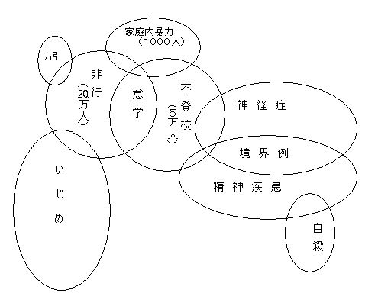
～心理的問題～
- 外因性：脳に原因 （例；失語症・アルコール性痴呆）
- 内因性：原因不明。おそらく脳に原因。 （例：うつ病・統合失調症）
- 心因性：性格・環境に原因 （例：神経症・心身症）

※ 犯罪時、容疑者に外因性の神経症または統合失調症が認められる場合、心神喪失とみなされ、その人は無罪になる。また、心因性の神経症またはうつ病が認められる場合、心身衰弱とみなされ減刑される。心身衰弱とみなされる神経症は薬物療法で直せる。人格障害の場合は責任能力ありとして通常通りの罪を問われる。

～神経症の客観的診断基準～
- ＤＳＭ（アメリカ精神医学会）
- ＩＣＤ（世界保健機関）

＜症状＞
① パニック障害
- 不安発作（パニック発作）：成年層の３分の１が経験。理由もなく過呼吸発作や心臓神経症を発症する。
↓
- 予期不安：発作を予期してしまうため、発作の起きた場所に行けなくなる。
↓
- 外出恐怖・空間恐怖：特定の場所に行けなくなる（例；電車恐怖）

② 恐怖症
Ａ，空間に関するもの
・ 高所恐怖：麻薬や災害発生時には消えることあり。同時多発テロの影響で急増している。
・ 閉所恐怖：地下鉄サリンの影響で急増している。
・ 広場恐怖
Ｂ，物体に関するもの
・ ばい菌恐怖，不潔恐怖 （例：お金・つり銭に触れない，共用の箸が使えない）
・ 先端恐怖：とがったものが怖い
・ 動物恐怖：虫・ヘビ・クモなどに対する恐怖
・ （雷恐怖）
Ｃ，対人恐怖に関するもの
・ 赤面恐怖：顔が赤くなることで起こる恐怖
・ 自己視線恐怖（正視恐怖）：自分の視線が他人に不快感を与えていないかという恐怖。日本人には少ない。（人の顔を見て話すということをしないから）。
・ 自己臭恐怖：自分の体臭が相手に不快感を与えていないかという恐怖。
・ 醜貌恐怖：自分の顔の醜さのために嫌われているのではないかと思う恐怖。

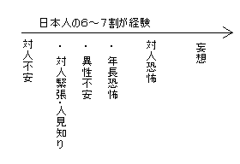
・ 対人不安
１、中間的人間関係（半知り）が恐怖
２、半知りの人との雑談恐怖
３、２人きりでいることへの恐怖

③ 強迫性障害
→階段の段数を数えなければ気がすまないなど、無意味な観念や行動を１日１時間以上行っている人がこれに当てはまる。自覚症状はあるが、意思に反して繰り返してしまう傾向がある。行動を抑えようとすると不安になり、生活妨害的になる（生活に支障が出る）。

④ ヒステリー症状
Ａ，転換症状
心の中の葛藤を身体症状に転換してしまうもの。身体症状としては、運動障害（失声・失立・失歩など）や知能障害があらわれる。
Ｂ，乖離症状：一過性の人格の解体。
・ 多重人格
・ ヒステリー性健忘 → 生活史健忘

＜原因と対応＞
- 精神分析

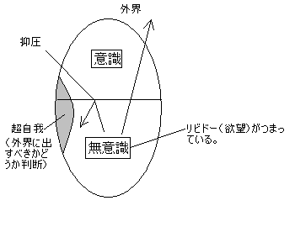
～快楽原理～
・ 性的欲求 ・ 攻撃欲求

- 夢の中では抑圧がとれることが多い
→夢は隠れた欲望の表現の場 フロイト『夢判断』

＊ 抑圧が神経症症状につながることがある。
☆ 症例 ☆
１、エリーザベトの事例
・ エリーザベトは義兄（お姉さんの夫）のような人と結婚したいと思った。そこでお姉さんが死んでしまう。そこでエリーザベトに義兄と結婚できるチャンスが生まれた。しかし、そんな結婚は道徳的に許されない。この欲望と道徳の間の葛藤が足の痛みに転換された（ヒステリー転換症状）。足の痛みにより義兄の同上が得られるという疾病利得も期待していた。
→ 精神分析療法：エリーザベトの抑圧された無意識の欲求を意識化することで治療。

２、アンナ・Ｏの事例
・ アンナの症状
ａ，右腕の麻痺 ｂ，言葉の障害 ｃ，視力障害 ｄ，水が怖くて飲めない
→ 精神分析療法：催眠法 →しかし、催眠法の効果には個人差があるため、最近は自由連想法が用いられる。

・ ｄの解消
（催眠ＯＮ）
→「アンナがのどが乾いているときに客の女性が連れていた汚らしい犬が目の前にある水を飲み、不快感を覚えた」ことを語り、不満・嫌悪感の感情を発散。
→（催眠ＯＦＦ）
→水を飲みだした。

・ ａ，ｂの解消
（催眠ＯＮ）
→「アンナは父の看病疲れから居眠り。手が蛇になる夢を見た。その蛇がお父さんを襲った。父を動揺させないようにするため、声を出せなかった。」ことを語り、恐怖の感情を発散。
→（催眠ＯＦＦ）
→症状回復

・ ｃの解消
（催眠ＯＮ）
→「アンナはお父さんの看病をしていてお父さんの最期が近かった。お父さんがアンナに時間を聞いた。その時、涙で眼がかすんでしまって時計が見えなかった。それでも無理やり時計を見ようとした。その時から視力に障害が出た。」ことを語り、悲しい気持ちを発散。
→（催眠ＯＦＦ）
→症状回復

＊ 精神分析治療の過程において、患者は治療者にさまざまな感情をぶつける。これを転移感情といい、親への感情に似ている。この転移感情を分析することを転移分析という。

☆ フロイト『ヒステリー研究』より ☆
・ 症状形成
外傷（苦痛）体験 （→トラウマとなる）
→不安 （身体部位との偶発的連合，情緒の抑圧）
→ヒステリー転換症状
・ 心理療法
→催眠
→外相体験の再生，うっ積した情緒の発散（カタルシス）
→症状の消失

② 行動理論（学習理論）
はじめＵＳ（無条件刺激）に対してＵＲ（無条件反応）があるところに何度かＣＳ（条件刺激）をＵＳと共に対提示をすると、そのうち、ＣＳだけでＵＲと同じことが起こる。このＣＳに対する反応をＣＲ（条件性反応）という。
（例１） パブロスの犬
犬にえさを見せると犬はよだれをたらす。えさを与えている時にはいつもちょうどお昼のベルがなっていた。ある日、お昼のベルがなっているときにえさを見せなかったところ、それでも犬はよだれをたらした。
ＵＳ＝えさ ＣＳ＝ベル ＵＲ＝ＣＲ＝よだれ

（例２） ワトソンのアルバート坊や（１１ヶ月）に関する実験
アルバート坊やに白ねずみを見せるときにはいつも棒で大きな音を立ててびっくりさせ、アルバート坊やを泣かしていた。しばらくすると、アルバート坊やは白ねずみを見るだけで泣き出してしまうようになる。
ＵＳ＝大きな音 ＣＳ＝白ねずみ ＵＲ＝ＣＲ＝泣き出す

（例３）白衣恐怖
ＵＳ＝注射 ＣＳ＝白衣 ＵＲ＝ＣＲ＝痛み・恐怖

【治療への応用（行動療法）】
・ ジョーンズによるピーター君（２歳）の治療
ピーター君は白うさぎが怖かった。そこで、離れたところでピーター君に白うさぎを見せ、それと同時にお菓子を与え、ピーター君を安心させた。次第に白うさぎを見せる位置をピーター君に近づけていき、最終的に白うさぎだけをピーター君に見せたところ、ピーター君は怖がらなかった。
ＵＳ＝おかし ＣＳ＝白うさぎ ＵＲ＝ＣＲ＝安心

③ 認知理論
ある出来事に対して、悪いように解釈・認知すると、悩んだり、うつに陥ったりしてしまうが、良いように解釈すると、落ち込まずにすむ。認知の仕方を、うつに陥らないような方法に導く治療法を認知療法という。

＊ うつになりやすい認知
・ 恣意的推論（物事を悪いほうに勝手に解釈する）
・ 完全主義（小さなミスを気に病む）

５、大学教育
・ 東大前期過程教育等の一般教育に対する批判
- マスプロ （講義を受ける学生が多すぎる！）
- 早く専門に行かせろ！
- 内容が専門的過ぎてしかも断片的！
- 内容が高校の繰り返しでレベルが低すぎる！

＜一般教育＞
・ 重視論・無用論の歴史的な流れ
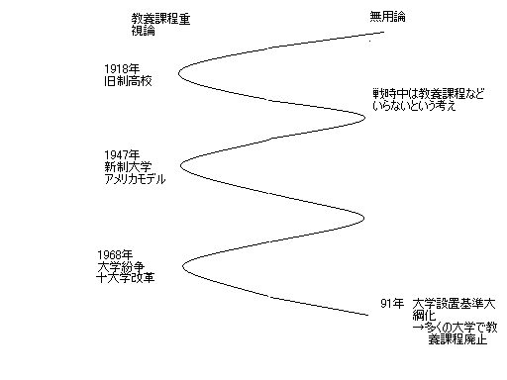

- 旧制高校
６－５－３－３制（ヨーロッパモデル）

複線型…小学校出る時点で人生決まる
これはヨーロッパで階級社会維持を保持する為の方法
として考えられたシステム
中学にいくのは全体の10％（エリートコース）
高校（３年）にいくのは全体の１％
大学（3年）には高校に行く人のほとんどが進学
高校と大学は現在の駒場と本郷のような関係
⇔今の日本は単線型（アメリカ型）
- 今はヨーロッパも単線型に変わりつつある

・ 特徴
ナンバースクール（一高…東京、二高…仙台、三高…京都、、、）
←藩校が前身のため大都市に
- 外国語重視 西洋の哲学→今の東大教養課程にも名残
- 人文主義 cf)デカンショ節
- 全寮制教育…エリート意識、バンカラ意識
４、 少人数教育…人格形成教育

無用論
- 少人数だから上手くいった。（今は生徒数多すぎてダメ）
- エリート形成（女性も入れないし、、、）
小中の支配される側の教育と、大学の支配する側の教育の間で
奇妙な融合、カオス的雰囲気、変換のための教育

② 新制大学
アメリカモデル ６－３－３－４－院
大学院 Academic School 研究者養成 MA,MS(二年)→Ph.D（三年）

Professional School 専門職業教育
医学系大学院→MD 法律大学院→LLD ビジネススクール→MBA
- アメリカの大学ではLiberal Arts（教養教育）をしている
ハーバード大学（日本がモデルとした頃）
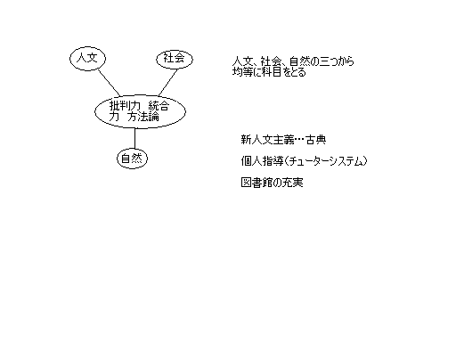
ハーバード大学…専門家の養成ではない、一人の市民としての能力の育成

南原繁、矢内原忠雄らがハーバード型の教育を日本に導入しようとするも上手くいかなかった

アメリカ…6－3－3－4－院
戦前の日本…6－5－3－3
戦後の日本…6－3－3－4（2－2）－（院）
（ は教養教育、 は専門職業）

戦前の日本の学校制度からアメリカ型の教育制度を目指すも、戦後は旧制高校三年で教えていたことが、大学の教養教育２年へと減少、戦前大学三年間教えていたことも、戦後は専門学部２年間へと減少
さらに、「三分野（人文、社会、自然）均等必修」の形骸化

③ 大学紛争
・ 一般教育への批判に対する対応
１、 マスプロ → 少人数ゼミ
２、 早く専門に！ → クサビ形カリキュラム （学年があがるにつれて専門科目の割合が増える）
３、 専門的・断片的 → 総合コース（オムニバス授業）
４、 レベルが低い → 放送メディアの利用（例：放送大学・英Ⅰ）

④ 現在
１９９１年の大学設置基準の大綱化により、教養部の設置が義務ではなくなり、各大学で教養部が廃止されていった。

６、大学入試
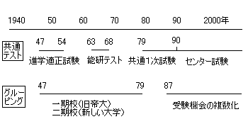
１９７９～１９８７の間は国立大学を１回しか受けられなかった。

＜共通一次試験（１９７９年～）＞
目的１：尺度多元化による総合選抜＝アメリカモデル
～アメリカの入試～
a.過去について…内申書 Grade Point Average、ボランティア、スポーツ
b.現在について…学力テスト ACHievment
c.将来の可能性…進学適性検査 Scholastic Aptitude Test

アメリカの大学が3000校に対して日本は1000校。学生数はアメリカが日本の４倍

ハーバード大学→日本が大学を作るとき真似た
- 集団の異質性（人種・貧富の差なくとるようにする）
- Admission Office （三ヶ月ぐらいかけて、全国から優秀な人材を集めてくる。大学の先生は入試にノータッチ）

日本の入試→一発学力勝負、一日で決める→受験加熱
アメリカの入試→いろいろな尺度→受験そんなに過熱せず

共通テスト
アメリカ SAT、ACH
イギリス Aレベル試験
フランス バカロレア
ドイツ アヒトゥーア

競争試験→資格試験（日本のように一点でも高い方が良というのではなく、ある程度の点数を取れば大学入試を受ける資格を得る→入試過熱化に歯止め）

日本の場合
①79年の文部省の指導
共通一次……基礎学力……画一化 → 成功
個別二次……面接、小論文……多様化 → 失敗
例）宮城教育大…太鼓に合わせて躍らせるという二次試験
→全国から学力の低い学生が一発逆転を狙って集まる
→5年後に普通のペーパーテストに戻る
⇒結局二次試験も学力試験となってしまった

目的２： 一期校と二期校の格差解消 参考）一期校…東大、一橋、東工など
二期校…横国など
二期校コンプレックス…学生の定着率悪い、仮面浪人（→一期校を受験）
横国の出身者が多く連合赤軍に関わる←横国の学長は国会に呼ばれて
この原因として二期校コンプレックスを挙げた。

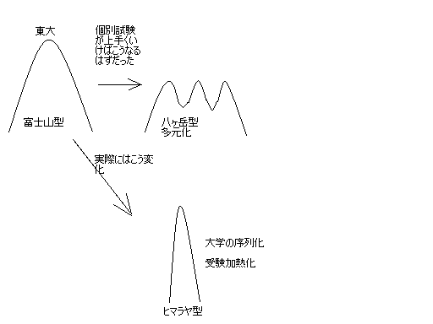

共通一次
結果は非公開→大学の序列化を防ぐ為→しかし、高校から公開を求める強い声
⇒公開と非公開のいわば中間をとり、自己採点方式
⇒受験産業が入り込み、実際は公開に近い状況に→大学の序列化
（「国立大学にまけて序列化が起こった」という意見も）
→受験生の国公立離れ

☆共通一次テストの目的は失敗 逆に大学の序列化

⇒国立大学の逆襲
・ アラカルト方式（センター試験）（（90年から好きなだけの教科数受けてよい））
・ 受験機会の複数化
８７年 地理的にＡ日程・Ｂ日程を分ける →京大は東大に優秀な学生を取られる
８９年 京大、分離分割方式（前期・後期）にする
９０年 東大も分離分割方式にする
→全国の大学が前期・後期方式になる。

